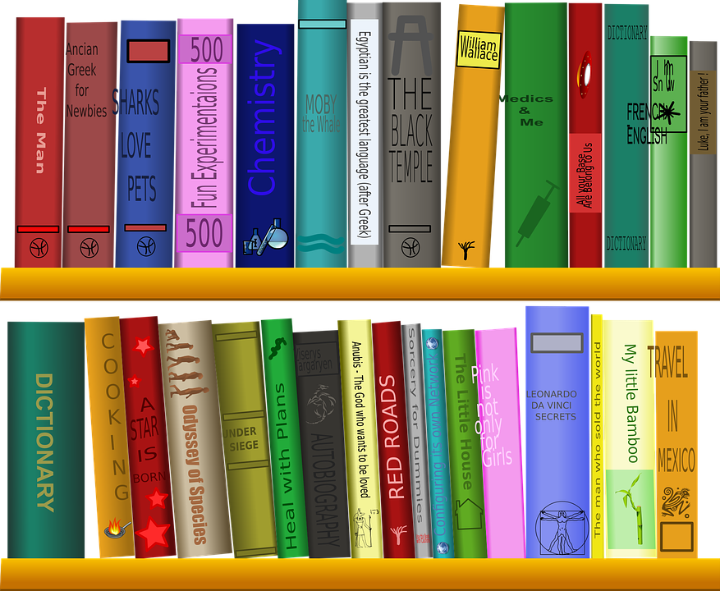

Nieuws van de dorpsbibliotheek juli 2019

Eindelijk vakantietijd! En geen boek bij de hand om lekker te lezen? Fiets even naar het dorpshuis, en je vindt in onze eigen dorpsbibliotheek altijd wat van je gading: spannend, humoristisch, of romantisch! Deze keer brengen we twee boeken onder de aandacht die echt het lezen waard zijn:

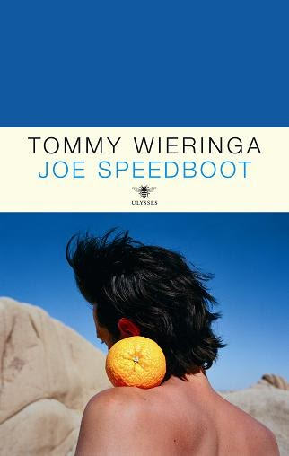
Joe Speedboot van Tommy Wieringa, een roman die je van de eerste tot en met de laatste bladzijde blijft boeien. Hoofdpersoon is Fransje die door een noodlottig ongeval bijna geheel verlamd in een rolstoel terechtkomt. Je krijgt geen enkele kans om te denken dat hier een zielig verhaal over een gehandicapt jongetje gebracht wordt. Integendeel: Fransje blijkt een bijzonder scherp observator te zijn van zijn familie en de overige mensen in het kleine dorpje waar hij woont. Dan komt er een nieuwe jongen in het dorp: Joe Speedboot. De beweeglijke, energieke Joe en de roerloze Fransje worden vrienden, en beleven vele avonturen.
Waarom is het boek nu zo goed? Dat ligt aan meer dan alleen het verhaal. Het is met veel vaart en humor geschreven en je ziet als het ware de film al voor je. De schrijver weet je als lezer ook te raken met emoties. Als iedere scholier een diploma heeft gehaald en het dorpje verlaten heeft, bedenkt Fransjes vader een handig apparaat voor zijn zoon: een brikettenmachine. Fransje kan met zijn krachtige arm oude kranten ontinkten, verpulveren en uiteindelijk tot briketten persen die de mensen in het dorp dan weer bij zijn vader in de garage kunnen kopen. Maanden later blijkt dat zijn vader stapels en stapels onverkoopbare briketten heeft staan en hem toch gewoon doorbetaald heeft om zijn zoon een doel in het leven te geven

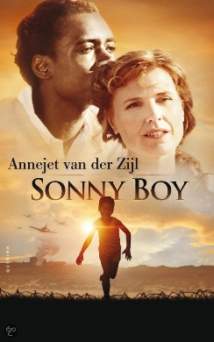
Sonny Boy van Annejet van der Zijl is een schitterend verhaal. Het is een verhaal over onbekende mensen. Het is niet opzienbarend omdat Rika en Waldemar grootse dingen deden of meemaakten, maar het is opzienbarend omdat het een verhaal is van twee kleine mensen die tegen de grote stroom in zwemmen. Sonny Boy is de bijnaam van Waldy, de zoon van Rika van der Lans en Waldemar Nods, en hoewel het boek zijn naam draagt, gaat het verhaal over Waldy’s ouders vanaf de jaren dertig van de vorige eeuw. Zij hebben namelijk een bijzonder leven geleid. Rika is bijna veertig als ze de zeventienjarige Waldemar ontmoet en ze verliefd op hem wordt. Nu is dat al opzienbarend en schandalig in de jaren dertig, maar er komt nog bij dat Rika vier kinderen heeft en bij haar man is weggelopen, en dat Waldemar een neger is. Schande alom. Tijdens de oorlog zijn Rika en Waldemar warm en gastvrij voor joodse onderduikers, én een Nederlandse SS-deserteur die zij zonder aarzeling opnemen in hun bovenhuis. Dat komt hen uiteindelijk duur te staan. Sonny Boy is gebaseerd op een waargebeurd verhaal.

